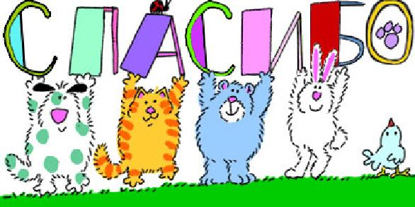

**ЗАГАДКИ (вежливые слова)**

Встретив зайку, ёж-сосед  
Говорит ему: «…»

(Привет!)

А его сосед ушастый  
Отвечает: «Ёжик, …»

(Здравствуй!)

К Осьминожке Камбала  
В понедельник заплыла,  
А во вторник на прощанье  
Ей сказала: «…»

(До свиданья!)

Неуклюжий песик Костик  
Мышке наступил на хвостик.  
Поругались бы они,  
Но сказал он «…»

(Извини!)

Трясогузка с бережка  
Уронила червяка,  
И за угощенье рыба  
Ей пробулькала: «…»

(Спасибо!)

Чудно пел среди ветвей  
Голосистый соловей,  
И ему на всю дубраву  
Воробьи кричали: «…»

(Браво!)

Толстая корова Лула  
Ела сено и чихнула.  
Чтобы не чихала снова,  
Мы ей скажем: «…»

(Будь здорова!)

Говорит Лиса Матрёна:  
«Отдавай мне сыр, ворона!  
Сыр большой, а ты мала!  
Всем скажу, что не дала!»  
Ты, Лиса, не жалуйся,  
А скажи: «…»

(Пожалуйста!)

Бегемот и Слон, поверь,  
Не пролезут вместе в дверь.  
Тот, кто вежливей, сейчас  
Скажет: «Только…»

(после вас!)

Муха Жу, хоть не хотела,  
В скорый поезд залетела.  
Ей букашки Фло и Фти  
Скажут: «…»

(Доброго пути!)

Дал Ивану царь Гундей  
За спасенье пять гвоздей,  
А Иванушка царю  
Говорит: «…»

(Благодарю!)

Выгнал кукушонок Рома  
Няню строгую из дома.  
Всем, кто будет баловать,  
В дом…

(Добро пожаловать!)

Мама с папою сидят,  
Торт с конфетами едят.  
Скажет вежливая дочь:  
«Разрешите …»

(вам помочь!)

Из болота крокодил  
Дольше всех не выходил.  
Члены жабьего совета  
Дали приз ему за это –  
Наградили попугаем  
И кричали: «…»

(Поздравляем!)

Бык ромашек накосил  
И барана пригласил.  
Тот один съел угощенье,  
Но сказал: «…»

(Прошу прощенья!)

Обнаружив на рассвете,  
Что роса попалась в сети,  
Паучиха Шудра-Вудра  
Ей сказала: «…»

(С добрым утром!)

Олениху в два часа  
Навестить пришла лиса.  
Оленята и олень  
Ей сказали: «…»

(Добрый день!)

На закате мотылёк  
Залетел на огонек.  
Мы, конечно, рады встрече.  
Скажем гостю: «…»

(Добрый вечер!)

Катя пупсика Игнатку  
Уложила спать в кроватку –  
Больше он играть не хочет,  
Говорит: «…»

(Спокойной ночи!)

Дети Даша и Егорка  
Сыр для пиццы трут на терке.  
Просят мышки из норы:  
«Дайте! Будьте...»

(так добры!)

Увидали обезьяны,  
Слон под пальмой ест бананы,  
И кричат ему они:  
«Вкусно? Ты хоть намекни!»  
Вежлив слон, не сомневайтесь,  
Он им скажет: «…»

(Угощайтесь!)

Повстречал кабан в лесу  
Незнакомую лису.  
Говорит красавице:  
«Разреши …

(представиться!)

Я кабан! Зовут Хрю-Хрю!  
Очень желуди люблю!»  
Ответит незнакомица  
«Приятно …»

(познакомиться!)

Девочка Рита возле дорожки  
Стол накрывает собаке и кошке.  
Плошки расставив, скажет им Рита  
«Ешьте! Приятного вам …»

(аппетита!